Konfigurator odzieży ESD od Reeco – nowe rozwiązanie w branży odzieży ochronnej
Marka Reeco należąca do Grupy przedstawiła swój najnowszy konfigurator, pozwalający na indywidualne dostosowanie odzieży ochronnej do potrzeb przedsiębiorstw.

Marka Reeco wprowadza na rynek swoje najnowsze rozwiązanie - konfigurator odzieży ESD. Innowacyjne narzędzie online pozwala klientom z branży przemysłowej na szybkie i wygodne projektowanie spersonalizowanej odzieży ochronnej z funkcją ESD, dostosowanej do indywidualnych potrzeb i norm bezpieczeństwa.

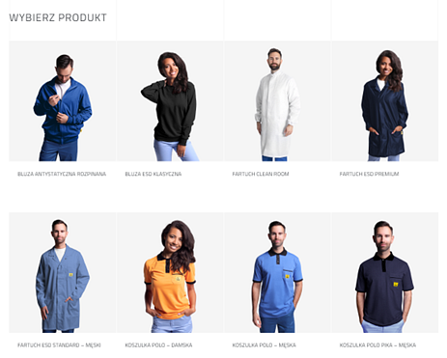
Konfigurator Reeco umożliwia użytkownikom dostosowanie szerokiej gamy produktów, takich jak fartuchy, bluzy czy koszulki. Platforma pozwala na wybór rozmiaru, koloru i dodatkowych elementów takich jak umieszczenie logo firmy gwarantując, że każdy element będzie pasował do wymagań i oczekiwań danego przedsiębiorstwa.
Główne funkcje konfiguratora odzieży antystatycznej od Reeco to:
l Personalizacja kolorystyki: Bogata paleta kolorów pozwala na dostosowanie odzieży do wizerunku firmy.
l Wybór odpowiedniego rozmiaru: Konfigurator umożliwia wybranie idealnego rozmiaru, gwarantując komfort noszenia i pełną ochronę.
l Podgląd materiału: Klienci mogą zapoznać się z właściwościami różnych materiałów dostępnych na platformie.
l Dodatki: Opcja dodawania logo przedsiębiorstwa.
Konfigurator odzieży umożliwia skonfigurowanie również odzieży Cleanroom, czyli specjalistycznej odzieży zaprojektowanej do stosowania w strefach EPA oraz pomieszczeniach czystych typu Cleanroom. Materiały użyte do produkcji odzieży Cleanroom spełniają rygorystyczne wymogi panujące w tych przestrzeniach.

Inwestując w innowacyjność i wysoką jakość swoich produktów, Reeco dostarcza nowoczesne i indywidualne rozwiązania, które odpowiadają na potrzeby swoich klientów. Dzięki personalizacji odzieży ochronnej, przedsiębiorstwa mogą poprawić bezpieczeństwo oraz efektywność pracy swoich zespołów.

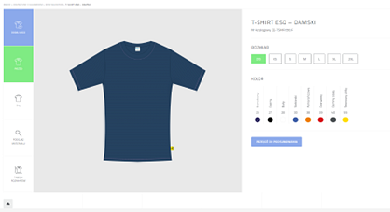

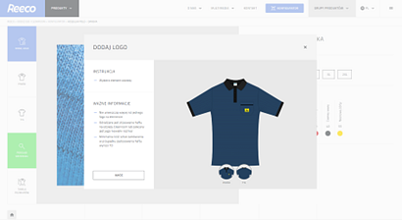
Serdecznie zapraszamy do odwiedzenia strony https://clothing.reeco.info/konfiguruj/ i przekonania się, jak łatwo i szybko można stworzyć spersonalizowaną odzież ochronną z funkcją ESD dla swojej firmy.
O Reeco:
Reeco to polski producent rozwiązań specjalistycznych dla przemysłu, w tym odzieży ochronnej z funkcją ESD. Firma, będąca częścią Grupy RENEX, skupia się na dostarczaniu wysokiej jakości, wygodnych i bezpiecznych rozwiązań dla swoich klientów, dbając jednocześnie o atrakcyjny design i funkcjonalność.

